EJERCI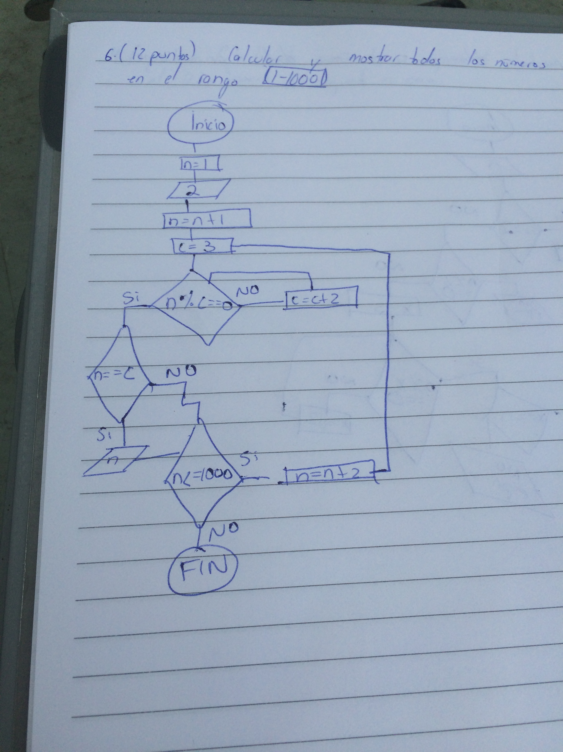CIO VI

Oscar Eduardo Cortes Aguilar

Ie705003